

KEPALA DESA CARINGIN
KECAMATAN GEGERBITUNG KABUPATEN SUKABUMI

SURAT KETERANGAN PERMOHONAN SUBSIDI LISTRIK
Nomor : 444.1/ /Pem/VIII/2019

Yang bertandatangan dibawah ini :
Nama : AJAT SUDRAJAT, S.IP
Jabatan : Pj. Kepala Desa Caringin
Dengan ini menerangkan bahwa :
Nama Pelanggan : Madrasah (Madrasah Diniyah Miftahussudur)
ID Pelanggan : 536510432643
Nomor Meter : 000000000000000000823023
Tarif/Daya : R1M/900 VA
Alamat : Kp. Cimalati RT. 017 RW. 005 Desa Caringin
Kecamatan Gegerbitung Kabupaten Sukabumi

Madrasah Diniyah tersebut adalah benar adanya berdomisili dialamat tersebut dan bermaksud untuk mengajukan permohonan bantuan subsidi Listrik untuk Voltase 900 Watt dikarenakan Listrik tersebut digunakan untuk Fasilitas Umum.
Demikian surat keterangan ini kami buat dengan sebenarnya, untuk dijadikan bahan sebagaimana mestinya.

Dibuat di | : | Caringin
Pada Tanggal | : | 15 Agustus 2019

Pj. Kepala Desa Caringin

AJAT SUDRAJAT, S.IP
NIP. 197105252009 06 1001

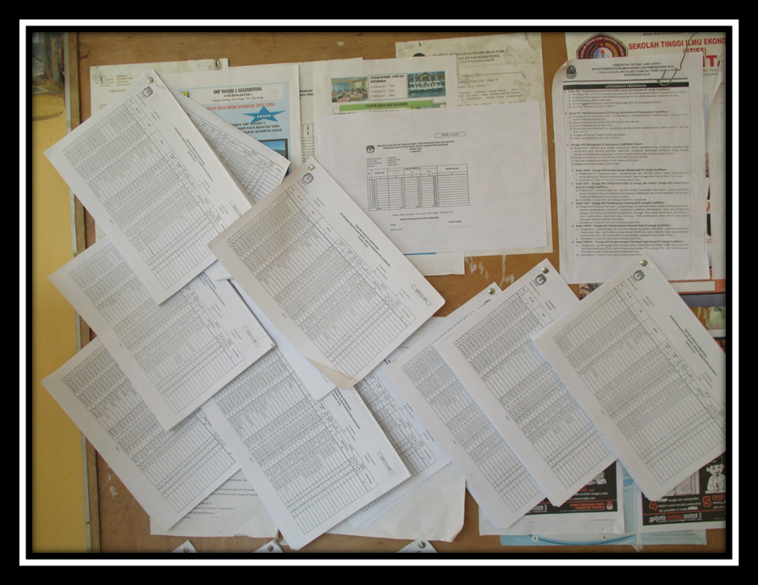
DOKUMENTASI PENGUMUMAN DPS
PPS DESA CARINGIN KECAMATAN GEGERBITUNG KAB..SUKABUMI

